0529
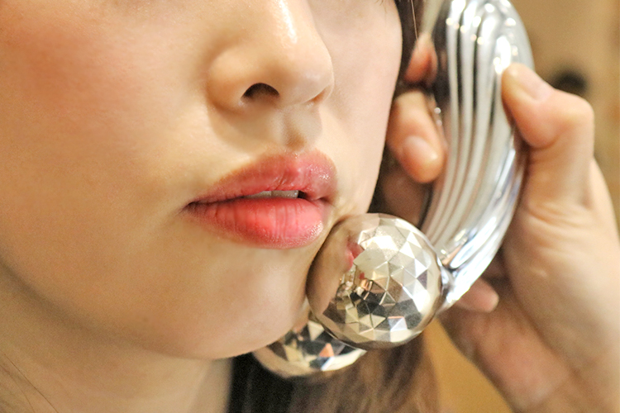

【KiKiYOCOCHO】気になっていたあの美容機器、試せます！
2018.05.29

大丸札幌店
KiKiYOCOCHO サブマネジャー
三好
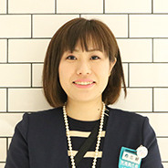

この春、大丸札幌店3Fにオープンした「KiKiYOCOCHO(キキヨコチョ)」は、“ためせる、みつかる、楽しめる”をコンセプトにしたワガママ女子のためのスポットです♪女の子が大好きなコスメやフードに出会えるのはもちろん、話題の美容機器もあれこれ試せちゃうんですよ。

憧れの〈リファ〉で簡単おうちエステ♪
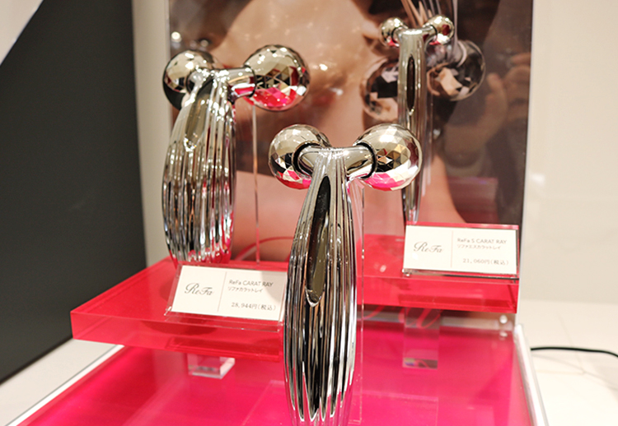

〈リファ〉では大人気の「ReFa CARAT」をはじめ、おうちで手軽にエステティシャンの技が再現できる美容機器が並んでいます。
ピンポイントでケアできる美容ローラーやインナーケアできるコラーゲンドリンクなど、多彩なアイテムも見逃せません！

ただコロコロするだけじゃない!?正しい使い方をレクチャー

カウンターでは実際のアイテムを使ったローリング体験ができちゃいます♡自分の気になる部分に合わせた“正しい使い方”をしっかり教えてもらえるのもうれしいですね。

道内初の直営店！〈ダイソンヘア〉のドライヤーは最大3週間レンタルできちゃう！
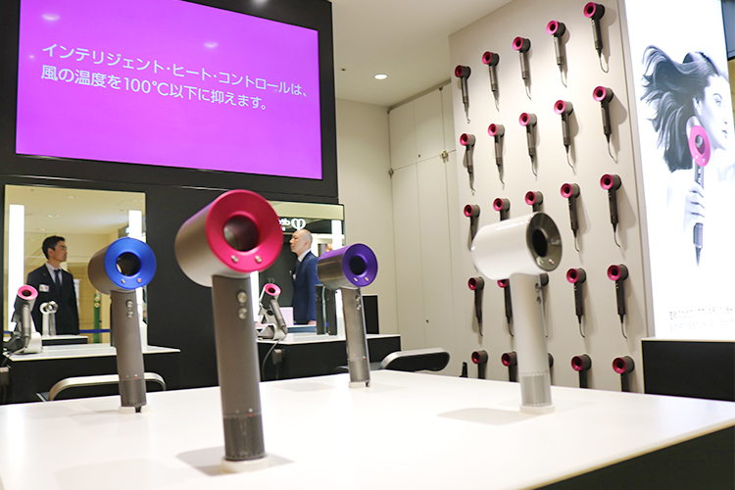

美容業界でも注目されている〈ダイソンヘア〉は、話題のあのヘアドライヤーがズラリ！しかも、店頭で試すだけでなく、最大3週間レンタルして自宅で使うことができるんです。

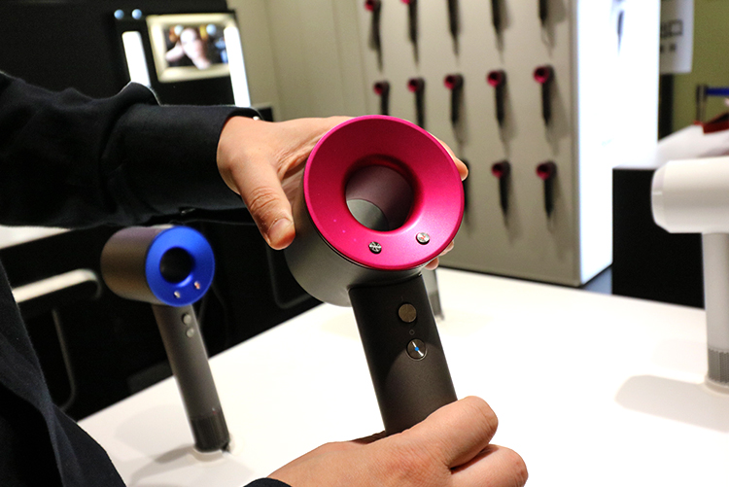

パワフルな風で髪がすぐ乾く、高温にならないから髪が傷みにくい、音が静か、というその魅力を自分で実際に試してみたい方にうれしいサービスです。
また、限定モデルの販売や購入後のレクチャーがあるのも直営店ならでは。気になっている人は、ぜひ立ち寄ってみてくださいね。

腹筋女子に憧れているなら〈シックスパッド〉へ♪
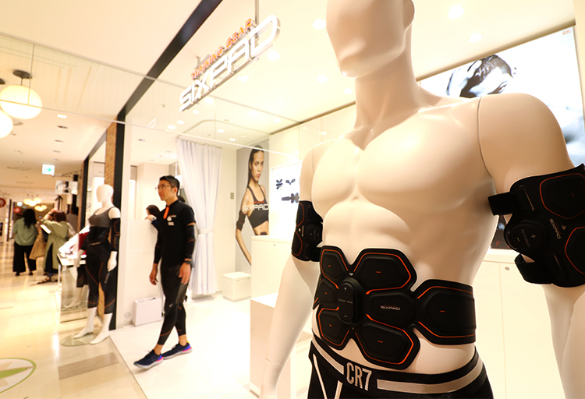

ながらケアで理想のボディを目指せると話題の〈シックスパッド〉もお目見え！スポーツ選手も使っている夢のトレーニング・ギアを実際に体験できちゃいますよ。

手軽にチャレンジできるアームベルト
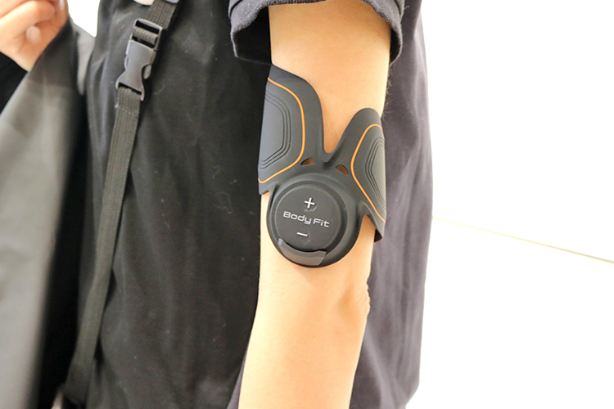

ショップでいきなり腹筋用のアイテムをチャレンジしにくいなら、気軽に試せるアームベルトがオススメです。スマホアプリと連動して進化した毎日「続けたくなる」トレーニングには、思わず驚きの声をあげるはず。

“ラクして可愛い♡”が手に入る美容機器の数々。「KiKiYOCOCHO」で、とことん試してみていださいね。

●KiKiYOCOCHO〈リファ〉のWebへ
●KiKiYOCOCHO〈ダイソンヘア〉のWebへ
●KiKiYOCOCHO〈シックスパッド〉のWebへ
●KiKiYOCOCHOのWebへ

